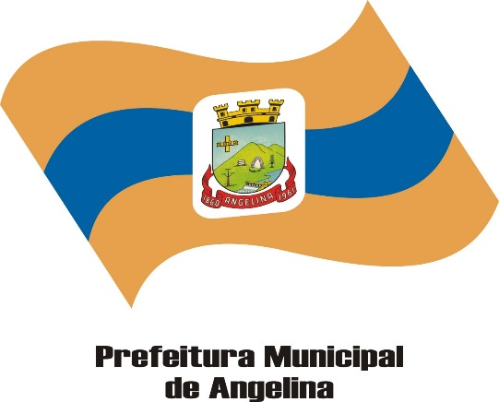

CHAMADA PÚBLICA EMERGENCIAL

EDITAL Nº 04/2024 – PMA

Edital – Homologação do Resultado Final

Cargo: Auxiliar de Serviços Gerais

Nome | Média – Notas do Candidato –Obtidas no Ensino Fundamental (01 a 8ª Série) | Classificatória
Michelle Koester | 8,06 | 1

Angelina, 15 de maio de 2024

Roseli Anderle
Prefeita Municipal

Cronograma
08/05/2024 | Publicação do Edital
14/05/2024 | 09h – Chamada Pública
14/05/2024 | 14h – Divulgação do Resultado Preliminar
14/05/2024 | Das 15h às 21h59min - Período de recurso
15/05/2024 | Homologação do Resultado Final
08/05/2024 | Publicação do Edital

